- Nota de premsa - 18/11/2016
Investigadors de l’IRBLleida descobreixen un nou perfil metabòlic relacionat amb les lesions isquèmiques cerebrals

- La troballa permetria el desenvolupament de biomarcadors per al diagnòstic i pronòstic d’atacs isquèmics transitoris (AIT)
- Es tracta d’una col·laboració entre els grups de Neurociències Clíniques i Fisiopatologia Metabòlica
Investigadors dels grups de Neurociències Clíniques i de Fisiopatologia Metabòlica de l’Institut de Recerca Biomèdica de Lleida Fundació Dr. Pifarré (IRBLleida)-Universitat de Lleida han descobert un nou conjunt de molècules en sang relacionat amb les lesions per falta d’irrigació cerebral i la seva afectació. Aquesta troballa —que s’ha publicat a EBioMedicine— permetria el desenvolupament futur de biomarcadors (indicadors) de lesions relacionades amb la falta de sang al cervell, cosa que faria possible un senzill diagnòstic i pronòstic de l’anomenat atac isquèmic transitori (AIT) o del dèficit d’irrigació cerebral de curta durada, que ara només es pot fer mitjançant la tècnica de difusió per ressonància magnètica, que no sempre està disponible als hospitals on atenen els pacients amb AIT.
En aquest estudi s’han analitzat dos grups de pacients amb AIT (129 pacients del grup original i 152 pacients del grup de validació) de l’Hospital Universitari Arnau de Vilanova (HUAV). El resultat ha estat el descobriment d’onze molècules que poden permetre identificar els pacients amb afectació al teixit per falta d’irrigació. Entre aquestes molècules destaquen la creatinina, així com les lisofosfatidilcolines i els lisofosfolípids (uns tipus particulars de lípids), que podrien esdevenir biomarcadors amb gran rellevància clínica, i abaratir i agilitzar la detecció d’aquestes patologies.
Aquest treball ha estat finançat per la Generalitat de Catalunya-Agència de Gestió d’Ajuts Universitaris i de Recerca (2009SGR-735 i 2014SGR-1418), el Ministeri de Sanitat Espanyol (FIS 11–02,033,14–001,115 i 14–00,328) i la Fundació La Marató de TV3 (95/C/2011). També ha tingut el suport del Fons Europeu de Desenvolupament Regional “A way to build Europe”.

Grup de Neurociències Clíniques
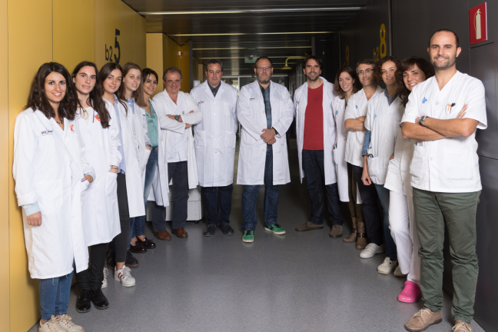
El Grup de Neurociències Clíniques està coordinat per Francesc Purroy (neuròleg de l’HUAV). Serafí Cambray (biòleg de l’IRB Lleida) i Gerard Piñol (Neuròleg de l’HUAV) en són els investigadors principals. Tots tres són també professors de la Universitat de Lleida. El Grup està format per biòlegs, i per especialistes mèdics (de neurologia, radiologia, psicologia, infermeria, cirurgia vascular, geriatria i bioquímica clínica) relacionats amb el camp de les neurociències clíniques, cosa que dota el Grup d’un tarannà clarament translacional. Dins el camp de la neurologia mostren especial interès en l’estudi de les malalties cerebrovasculars: els ictus i els atacs isquèmics transitoris (AIT), que són ictus de curta durada, així com del deteriorament cognitiu.
Fotografia: Investigadors del Grup de Neurociències Clíniques de l’IRBLleida

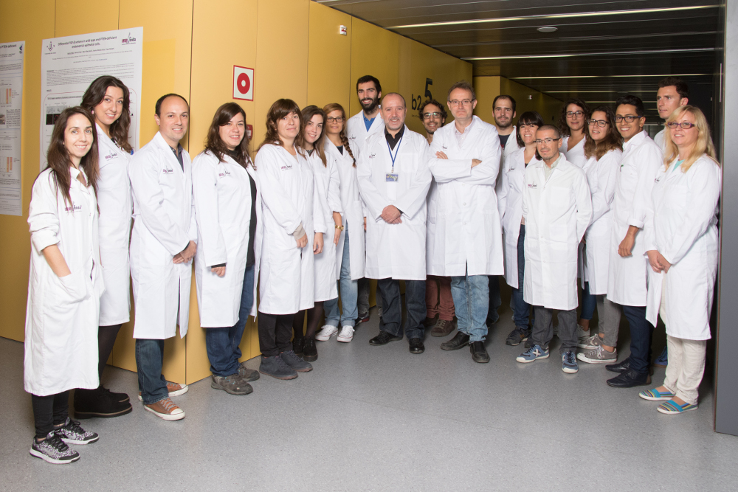
Grup de Fisiopatologia Metabòlica
El Grup de Fisiopatologia Metabòlica està liderat per Manel Portero-Otín i Reinald Pamplona, que també són professors de la Universitat de Lleida. La línia de recerca del Grup té com a objectiu principal l'estudi del paper de l'estrès oxidatiu en el procés fisiològic d'envelliment i en les malalties associades a l'edat, com són les malalties pròpies de l'edat adulta (diabetis, obesitat, síndrome metabòlica) i també les malalties neurodegeneratives (esclerosi lateral amiotròfica, malaltia d’Alzheimer). Una part important de la recerca està centrada en com es poden modular l'envelliment i les malalties associades a través d'intervencions nutricionals dirigides, com ara el seguiment de la dieta mediterrània o la restricció en calories i/o en determinats components de la dieta.
Fotografia: Investigadors del Grup de Fisiopatologia Metabòlica de l’IRBLleida

Referència de l’article: MetabolomicsPredictsNeuroimagingCharacteristics of Transient IschemicAttackPatients, Francisco Purroy, Serafi Cambray, Gerard Mauri-Capdevila, Mariona Jové, Jordi Sanahuja, Joan Farré, Ikram Benabdelhak, Jessica Molina-Seguin, Laura Colàs-Campàs, Robert Begue, M. Isabel Gil, Reinald Pamplona, Manuel Portero-Otín.

Text: Comunicació i Premsa IRBLleida

